**更新日志说明**

2015.05.07

1. 新增对pdf文件前n个字节(n可通过配置文件进行配置)hash特征的提取和匹配

如果提取时文件大小小于n，则补提取该hash

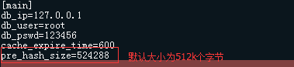

2. 数据库新增2个表为 prehash 功能所需



加入 pdf_pre_hash 和 pdf_pre_hash_description 表

3. 新增对pdf提取文本功能

将在extract_output目录生成提取的文本txt文件，新增xpdf和language_package目录 为xpdf语言包，用于中文编码的识别

4. pdf 提取hash算法变更

新增对pdf标注，注释，链接信息的hash

2015.06.04

1.移植到linux版本(32位,64位)

2.初始化libpcap时候对最大捕获包长度参数修正到10M，以免大的包捕获不完整。